

课 程 设 计

课 程：物联网工程开发与应用实例
题 目：基于Zigbee的智能温湿度检测系统-协调器和终端
学生姓名：陈继平
学 号：15115061004
二级学院：信息科学与工程学院
专 业：物联网工程
班 级：2015级01班
指导教师姓名及职称：刘晓樑 讲师
起止时间：2018年 9 月—— 2019年 1 月

（教务处制）

基于Zigbee的智能温湿度检测系统
摘 要：本设计主要针对环境的温湿度进行监测，在传统设备的功能基础之上进行改进和创新。温湿度传感器模块检测数据与协调器无线组网，协调器通过串口通信把数据上传到服务器端，服务器端通过TCP通信把数据传送给用户，用户可以在数据库中查看接收数据以来各个时段的温湿度数据。数据传输模块包含ZigBee传输，串口传输，socket。传感器终端通过单播的形式与协调器联网，监控终端通过建socket通道与用户端进行通信。在连接数据库方面，本系统用到了Qt自带的一个数据库，也就是Sqlite数据库，用户可以在系统中查看数据库数据，也可以在独立的Sqlite数据库对温湿度数据进行查看。系统用到的技术主要有ZigBee无线组网，串口通信，TCP/IP通信，数据库的连接管理等。
关键字： ZigBee；嵌入式；温湿度监测；QT

Intelligent Temperature and Humidity Detection System Based on Zigbee
ABSTRACT: This design mainly monitors the temperature and humidity of the environment, and improves and innovates on the basis of the function of traditional equipment. Temperature and humidity sensor module detects data and coordinator wireless networking. Coordinator uploads data to server through serial communication. Server transmits data to user through TCP communication. Users can view temperature and humidity data in the database at all times since receiving data. Data transmission module includes ZigBee transmission, serial transmission, socket.Sensor terminals are connected to the coordinator through unicast, and monitoring terminals communicate with users through socket channels.In connection with the database, the system uses a database that comes with Qt, that is Sqlite database. Users can view database data in the system, and also can view temperature and humidity data in an independent Sqlite database.
The main technologies used in the system are ZigBee wireless networking, serial communication, TCP/IP communication, database connection management and so on.
Key words: ZigBee; Embedded; Temperature and Humidity Monitoring; QT
目录
1 温湿度检测的设计相关技术 1
1.1 ZigBee传输技术 1
1.2 Z-Stack协议栈 2
1.3 IAR开发环境 3
1.4终端及QT图形应用技术 3
1.5 MySql数据库技术 4
2 系统总体设计方案 5
2.1功能结构分析 5
2.2技术流程 5
2.3 各模块功能 6
2.3.1采集模块 6
2.3.2数据传输模块 6
2.3.3协调器模块 7
2.3.4 终端控制显示模块 7
2.4 数据库设计 8
3 系统软件设计与实现 9
3.1 功能实现部分 9
3.1.1 串口传输 9
3.1.2与上位机建立连接与传输 12
3.2 界面设计部分 14
3.2.1 界面部件设置 14
3.2.2 按键布局简化 14
3.2.3 按键事件 15
4系统测试 16
5 总结及展望 17
5.1 总结 17
5.2 展望 17
参考文献 17

基于Zigbee的智能温湿度检测系统-协调器和终端

1 温湿度检测的设计相关技术

1.1 ZigBee传输技术
ZigBee传输技术是本设计十分重要的组成，本设计是立足于无线特点开发的多参数监护仪，那么，如何选择无线传输技术就显得相当重要。
下面本文通过比较几种常见的无线技术来说明本设计选择ZigBee的理由。
红外技术是比较早出现的无线技术，虽然有成本低、简单易用的特点，但是，有物体阻挡时，便显得无可奈何了，且仅可以直线传播，所以，不符合本设计需求；WiFi是应用的最多、最流行无线通信技术，传输最远范围是100-300米，它的最高速率将近300Mbps，功耗在10-15mA之间；Bluetooth的有效覆盖半径仅有2-30米，功耗小于WiFi，但大于ZigBee；ZigBee有效覆盖半径在50-300米之间，功耗5mA，还可以自组网，节点数为2¹⁶个。显然不管是在功耗还是成本，或是传输距离方面ZigBee都是最适合本设计的。
经科学地分析和比对，本系统选择了ZigBee技术作为本系统的无线传输技术支持。
另外ZigBee通信需要至少需要两个CC2530模块，如图2-1所示，左边的节点是用于与传感器相连接的，右边的协调器是用于接收节点数据或者发送指令的，与它相连接的是监护控制终端（即嵌入式设备）。在本系统中，用了三个节点（节点是指连接传感器的主控模块），和一个协调器模块来搭建无线网。三个节点分别是体温传感节点、血压传感模块、心电和血氧二合一模块，协调器完成数据的汇总以及与监护控制终端的数据交互。
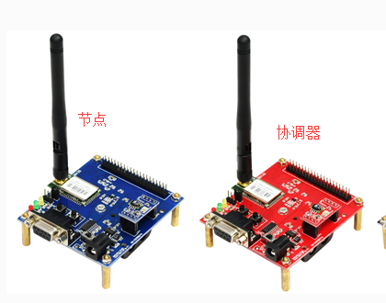
图1-1 ZigBee组网套件

1.2 Z-Stack协议栈
Z-Stack是用于CC2530组件的小型的操作系统，它是一个ZigBee模块化的协议栈，能用于于多个平台开发。它是一种小型的操作系统，它里面集成了很多函数方法，比如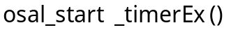、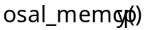、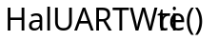、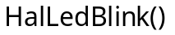等，可以十分容易的初始化操作系统，配置硬件，还可以十分方便的使用定时、串口、点灯等功能，可以大大的提高程序员编程效率。它主要进行了CC2530模块硬件的初始化，如WatchDog的使能、中断的初始化、显示屏的初始化等。Z-Stack协议栈架构如图1-2，分为物理层、MAC、NWK、APL层面。其工作流程如图3-3所示。
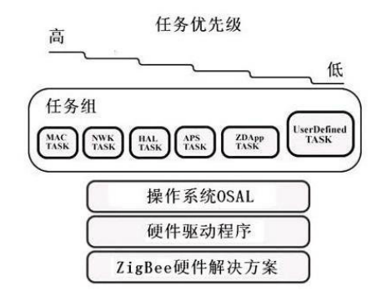
图1-2 Z-Stack软件架构
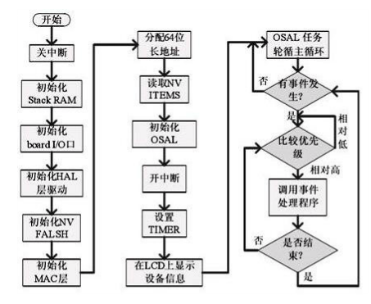
图1-3 Z-Stack软件流程图

1.3 IAR开发环境
硬件开发用的是Windows环境下的IAR9.10版本，IAR可以用于CC2530的开发，它是优秀的C编译器，它能够支持非常多半导体企业的芯片，例如ARM、CC2540、CC2530等芯片。它能够打开Z-Stack协议栈，在Z-Stack协议栈的配合下，可以很方便的开发出ZigBee+传感器框架的各种产品，开发软件界面如图1-4所示。
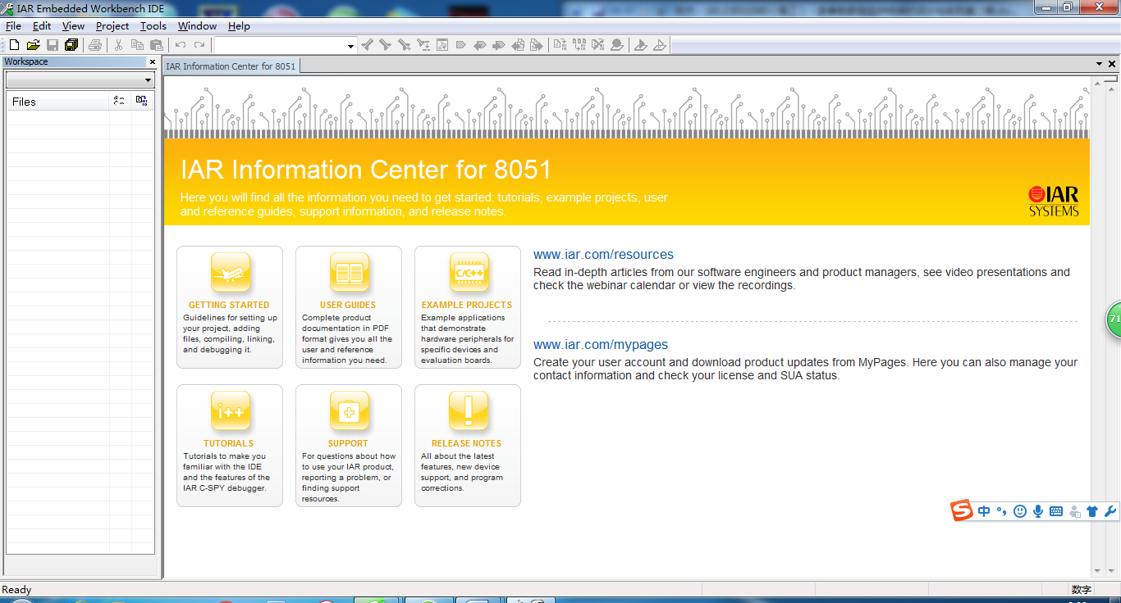
图1-4 IAR集成开发软件界面

1.4终端及QT图形应用技术
被经常用作终端机的主要设备分别是三种手机、电脑及嵌入式设备。首先手机不能直接和ZigBee通信，需要通过复杂的转换，且难以保证24小时不间断监护，所以本文不推荐使用手机作为终端，另外由于手机在本设计中，用于拓展功能远程监护端；而考虑到并不是所有家庭都有电脑，他也跟手机一样具有缺点，所以也排除了电脑，嵌入式设备具有软硬件可裁剪、价格、质量、耗能可控等特点，用它作为终端再适合不过了，因此本设计采用cortex-A8为核心的嵌入式板作为终端设备，配置7寸的电容屏，提供用户交互的功能。
显示方面，本设计使用Qt图形应用界面开发技术，它最大的特点是一个平台开发，可以多个平台编译，可以十分方便的移植到嵌入式设备上去。Qt是一个面向对象的C++架构，方便扩展，被普遍应用于linux平台、Windows平台应用程序的开发上，当然，它也支持Android软件应用的开发，它的开发平台是Qt Creator。
Qt Creator是由美国某企业研发的一个多方向的C++语言图形应用界面程序的集成开发软件。它能够开发GUI（图形用户界面）程序，还能开发服务器等其他非GUI的应用。它的软件界面如图1-5所示。
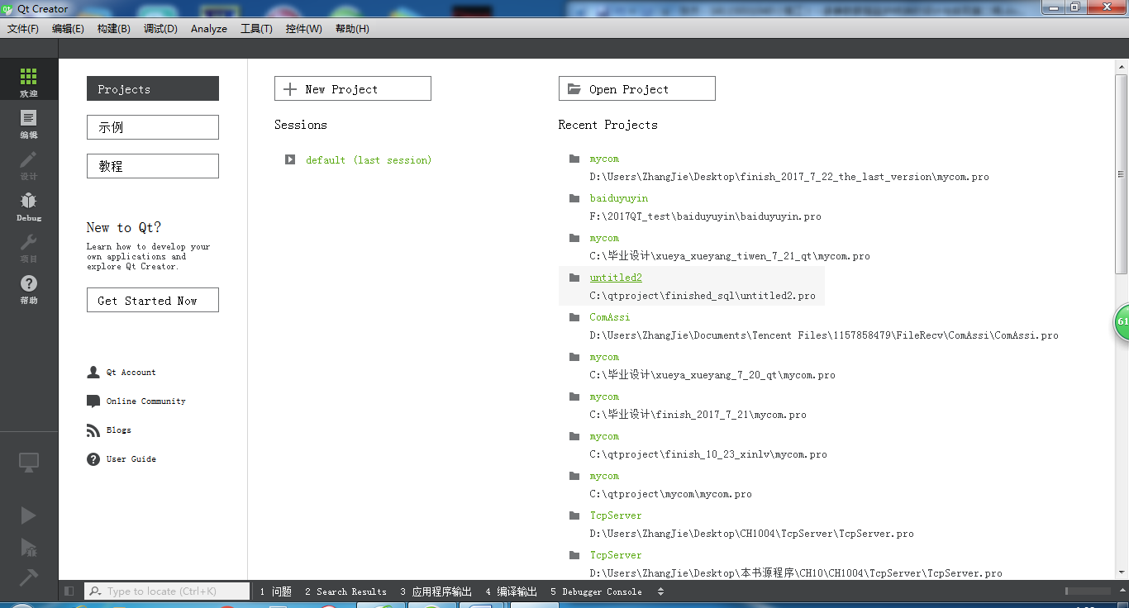
图1-5 Qt Creator集成开发环境界面

1.5 MySql数据库技术
本设计使用的云端数据库是Mysql，在阿里云开放平台搭建Mysql数据库，用来存储用户登录信息和管理用户生理参数表格。
MySql数据库管理系统把用户的数据存放在不同的表格中，这种存放的方式极大程度的提高了存取速度和它的使用灵活性。它访问数据库的方式与其他常用大型数据库（Sql Sever2008等）访问数据的方式相同，采用SQL语句，这极大程度减轻了本设计的工作量。它还具有的特点有体积小、高速、省成本。对本系统其最大的好处是开放资源，是一个不用钱数据库。
它有下面几种类型的应用情景：
1）单点式（Single），用作小规模应用情景；
2）复制式（Replication），用作中小规模应用情景；
3）集群式（Cluster），用作大规模应用情景。

2 系统总体设计方案

2.1功能结构分析
本设计利用的DHT11温湿度传感器采集周围环境的温湿度,利用CC2530搭建的ZigBee无线传感网络进行数据的实时传输，所有数据统一聚合到温湿度终端上做解析、处理、存储，数据再经过局域网转发至QT界面上，再由数据库来存储。用户可以通过pc端对上传的数据进行查看，操作。其中，数据库表格包含环境温湿度报表等。

2.2技术流程
使用温湿度传感器结合CC2530模块（温湿度模块）搭建传感器节点模组，来采集周围环境各种信号，再通过cc2530模块搭建zigbee无线网络，将温湿度信号无线转发至协调器端，协调器再利用串口通信的方式传输给电脑，最终在电脑上进行数据分析处理，在嵌入式设备搭建的QT图形界面显示实时提供温湿度信息等。
终端；传感器采集数据，将数据通过zigbee网络传输到协调器
协调器；接受终端传来的数据，并发送至虚拟机
网关；由虚拟机作为网关，与上位机进行通讯
上位机：采用QT界面显示网关传输过来的数据，并存入数据库
图2-1 技术流程图

2.3 各模块功能

2.3.1采集模块
系统采集模块能采集周围环境的温湿度。
DHT11数字温湿度传感器是一款含有已校准数字信号输出的温湿度复合传感器，它应用专用的数字模块采集技术和温湿度传感技术，确保产品具有极高的可靠性和卓越的长期稳定性。传感器包括一个电阻式感湿元件和一个NTC测温元件，并与一个高性能8位单片机相连接。因此该产品具有品质卓越、超快响应、抗干扰能力强、性价比极高等优点。每个DHT11传感器都在极为精确的湿度校验室中进行校准。校准系数以程序的形式存在OTP内存中，传感器内部在检测信号的处理过程中要调用这些校准系数。单线制串行接口，使系统集成变得简易快捷。超小的体积、极低的功耗，使其成为该类应用中，在苛刻应用场合的最佳选择。产品为4针单排引脚封装，连接方便。
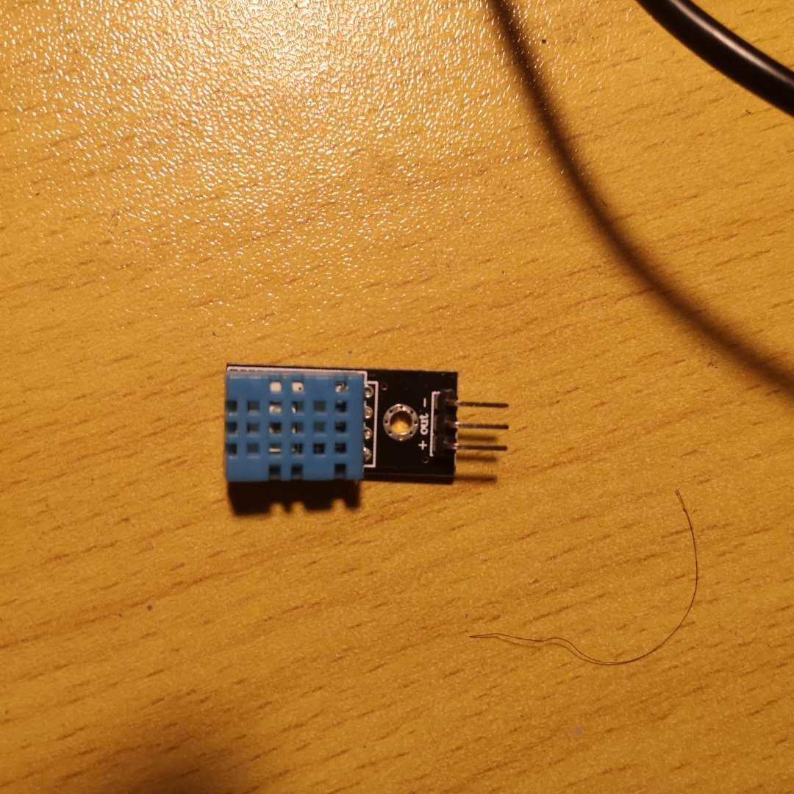
图2-2 DHT11温湿度传感器

2.3.2数据传输模块
数据传输部分有一个无线和一个有线模块。无线模块：ZigBee模块；
ZigBee模块是来完成温湿度检测数据的无线通信的。即建立一个ZigBee网，把所有温湿度数据进行收集，无线传送到协调器上，实现实时检测数据。
UART驱动和USB串口接收，本设计有一处使用了UART传输协议和USB串口传输，分别是传感器与CC2530的通信和协调器与PC机进行数据传输。它在本设计的作用主要是串联各种数据，使得数据到达PC端控制显示温湿度数据，然后做处理。
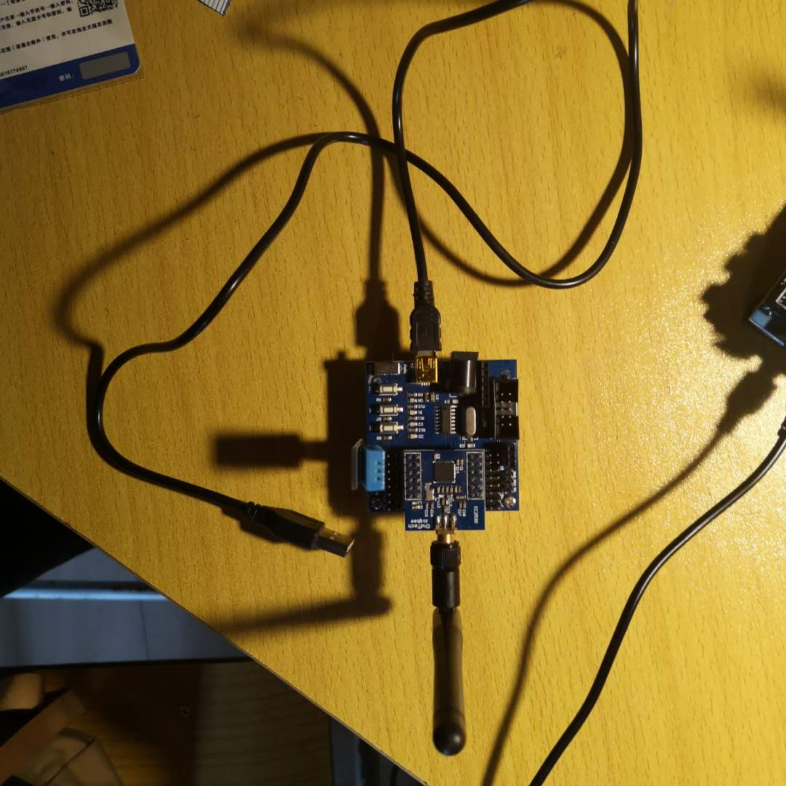
图2-3 终端模块

2.3.3协调器模块
协调器模块是通过Zigebee网络与终端模块进行通信，通过Zigbee协议将传感器的数据进行接收，然后在协调器通过函数处理后通过串口连接发送到PC端，具体如图所示
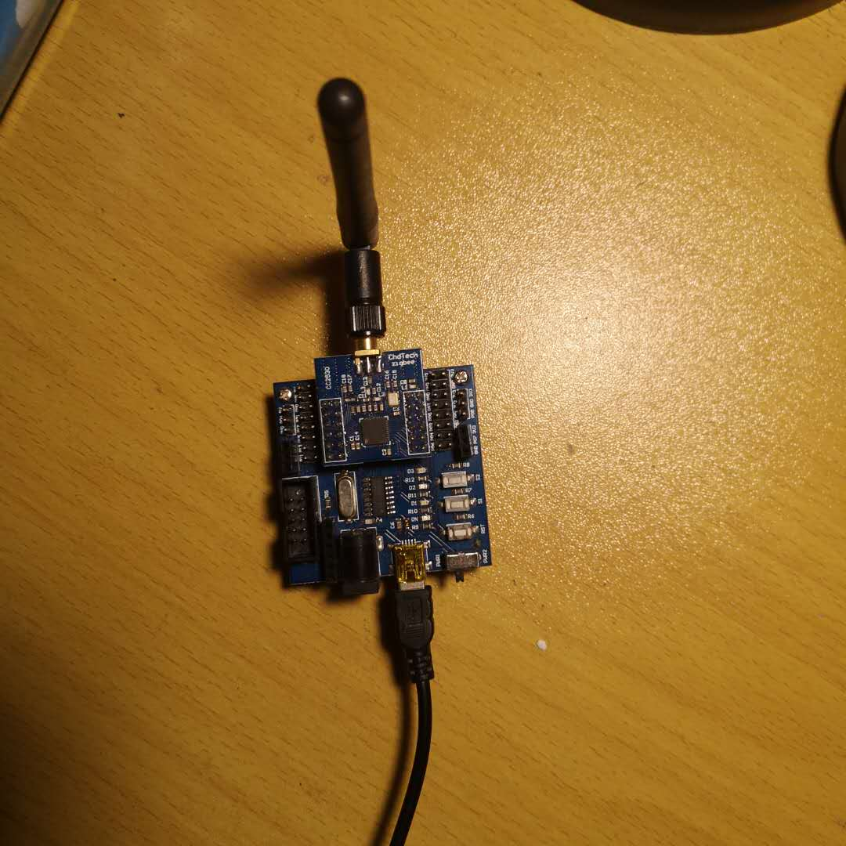
图2-4 协调器模块

2.3.4 终端控制显示模块
终端控制显示模块是由Qt来编写，通过虚拟机直接在PC端显示实时温湿度数据，其内容如图2-2所示。
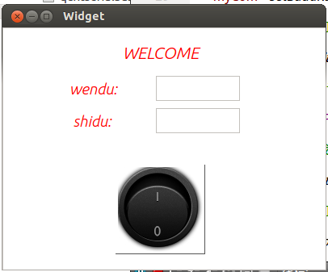
图2-5 温湿度显示界面

2.4 数据库设计
本设计中，用户登录信息和用户监测的温湿度数据通过IP连接然后将数据发送到数据库中
其中用户登录信息表设计如图3-5，由5个字段组成。分别是usr_id(登录名)、usr_pwd（用户密码）。

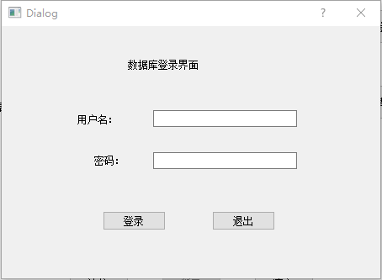
图2-6 数据库登陆界面

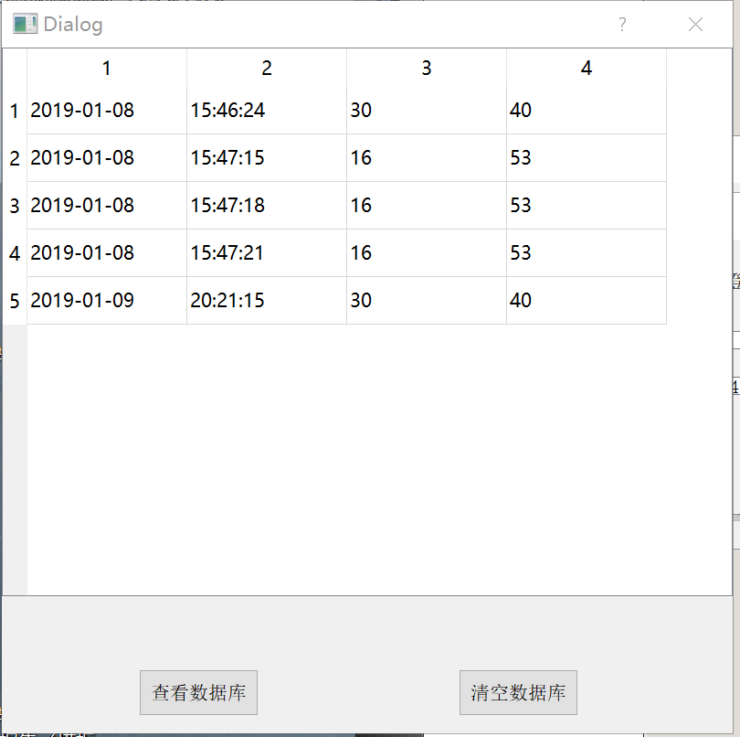

图2-7 数据库数据界面

3 系统软件设计与实现

3.1 功能实现部分

3.1.1 串口传输
由于Linux中的Qt Creator中没有第三方串口的库，因此需应用开源的POSIX第三方接口库，其中包括posix_qextserialport.h、posix_qextserialport.cpp、qextserialbase.h、qextserialbase.cpp这四个文件，由于我现阶段所学的知识较浅，没能很好地理解其实现过程及方法，因此主要利用实现串口传输功能的函数。

3.1.1.1 数据的构成
串口传输的数据共有6个数据位，包括：波特率位BaudRateType、数据位DataBitsType、奇偶校验位StopBitsType、停止位StopBitsType、数据流控制位FlowType、超时时间设置Timeout_Millisec：
struct PortSettings
{
BaudRateType BaudRate;
DataBitsType DataBits;
ParityType Parity;
StopBitsType StopBits;
FlowType FlowControl;
long Timeout_Millisec;
};

3.1.1.2 串口连接
建立串口连接，在widget.cpp中进行设备串口连接的定义，首先定义一个Posix_QextSerialPort的新对象myCom，连接设备的串口位置为根目录下的dev文件夹中的ttyUSB0，并以轮寻的方式搜索该设备是否已连接：
myCom=new Posix_QextSerialPort("/dev/ttyUSB0",
QextSerialBase::Polling);

3.1.1.3 串口的初始化
在初始化前，需以读写的方式打开该串口，之后我们将波特率设置为9600，数据位设置为8位数据位，奇偶校验位设置为无校验，停止位设置为1位停止位，数据流控制位设置为无数据流控制，超时时间设定为10单位时间：
myCom->open(QIODevice::ReadWrite);
myCom->setBaudRate(BAUD9600);
myCom->setDataBits(DATA_8);
myCom->setParity(PAR_NONE);
myCom->setStopBits(STOP_1);
myCom->setFlowControl(FLOW_OFF);
myCom->setTimeout(10);

在该程序中，我们自己设定数据的接受周期，每一秒便接收一次：定义一个QTime的新对象readTimer，给他设定1秒的时间，当该定时结束时，会发出timeout信号，将该信号与接收数据函数链接起来，以实现数据的定时接收：
readTimer=new QTimer(this);
readTimer->start(1000);
connect(readTimer,SIGNAL(timeout()),this,SLOT(readMyCom()));

3.1.1.4 接收数据的处理
收到数据后，便要利用readMyCom函数将数据进行读取并显示在屏幕上：在程序中我们实际所接收到的有用的数据只有温度及湿度，两者之间用“：”分隔，如图3—1；因此先找到“：”符号出现的位置，该位置的前两位数据为温度，后两位数据为湿度，并将其显示在界面的相应位置，之后将该数据传送给已定义thread对象，以便后面的传输数据给上位机，也就是PC端：

数据1
数据2
数据3
数据4
:

图3-1待分析的数据格式

void Widget::readMyCom()//读取串口数据并显示出来
{
ui->textEdit->clear(); //显示框1清空
ui->textEdit_2->clear(); //显示框2清空
QString temp = myCom->readAll(); //读取串口读取串口缓冲区的所 有数据给临时变量temp
int index = temp.indexOf(":"); //找到“：”出现的位置
wendu= temp.mid(index-2,2); //前两位为温度
shidu= temp.mid(index+1,2); //后两位为湿度
ui->textEdit->insertPlainText(wendu); //将温度显示在显示框1中
ui->textEdit_2->insertPlainText(shidu);//将温度显示在显示框2中

thread.add(temp); //将数据传送给对象thread
delay(100); //延时
temp.clear(); //清空变量temp
}

3.1.2与上位机建立连接与传输
实现该功能主要利用自定义的mythread类。
3.1.2.1 run函数的运行
程序开始运行时，程序调用MyThread类的run函数，定义Tcp连接套接字，后监听9090端口的可来自该网段的任何地址的连接请求，当有新的连接信号newConnection（）的出现，便会触发槽函数imcoming（）：
void MyThread::run()
{
server = new QTcpServer(this);
server->listen(QHostAddress::Any,9090);
connect(server,SIGNAL(newConnection()),this,SLOT(imcoming()));
//如果有新的连接信息newConnection(),触发imcoming()
exec();
}

3.1.2.2 incoming槽函数的触发
槽函数incoming：当该函数被触发时，把上位机的socket端口存入到本下位机的端口，并开始以1秒为周期，定时发送温湿度数据给上位机：
void MyThread::imcoming()
{

socket = server->nextPendingConnection(); //把客户端的socket端口存入到服务器端的socket端口，理论上只有一个socket
readTimer=new QTimer(this);
readTimer->start(1000);
connect(readTimer,SIGNAL(timeout()),this,SLOT(send()));
//定时发送数据给上位机
}

3.1.2.3 add函数复制数据
在之前的readMyCom函数中，通过add函数将温湿度传感器发送的数据传送给MyThread的对象：
void MyThread::add(QString a)
{
QString data=a;
QByteArray buf = data.toLatin1(); //将数据传送给buf变量
strcpy(sendbuf,buf.data()); //复制数据给sendbuf变量
}

3.1.2.4 send函数发送数据
获得数据后，将1秒为周期将数据通过Tcp管道传送给上位机：
void MyThread::send()
{
socket->write("hello");
socket->write(sendbuf,strlen(sendbuf)); //把相关数据送入管道
socket->flush(); //防止数据较少不能自动发送，所以推一把
}

3.1.2.5 stop函数断开连接
断开与上位机的Tcp连接后，关闭socket套接字：
void MyThread::stop()
{
socket->abort(); //让管道失效
}

3.2 界面设计部分

3.2.1 界面部件设置
该界面的基类为QWidget，窗体为QFrame，其中有三个label标签部件：label、label_2、label_3，两个pushbutton按钮部件：startthread_button、stopthread_button，两个textedit编辑窗口部件textEdit、textEdit_2；
由于未安装Linux系统下的中文输入法，因此便用拼音代替中文，其中，label显示“WELCOME”；label_2显示“wendu”意为“温度”；label_3显示“shidu”意为“湿度”；textEidt为label_2右边的显示框，显示接收到的温度数据；textEdit_2为label_3右边的显示框，显示接收到的湿度数据；startThread_button表示打开Tcp连接，开始监听请求，以off.png图片为背景，如图3-2；stopThread_button表示关闭Tcp连接，以on.png为背景,如图3-3：
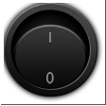
图3-2 off.png
图3-3 on.png

3.2.2 按键布局简化
其中，为了使界面更加简洁，于是将两个按钮的布局重合在一起，为了实现此布局，在窗口初始化时，由于一开始没有已建立的Tcp连接，于是使用hide函数将stopThread_button部件隐藏，则startThread_button显示，如图3-4；当需要建立Tcp连接时，点击startThread_button，开始监听Tcp连接请求，此时，应使用hide函数将startThread_button部件隐藏，并使用show函数将stopThread_button部件显示，如图3-5；当需要断开Tcp连接时，点击stopThread_button按钮，此时，应使用hide函数将stopThread_button部件隐藏，并使用show函数将startThread_button部件显示，如图3-4；之后便可如此循环：
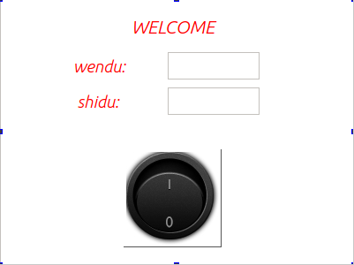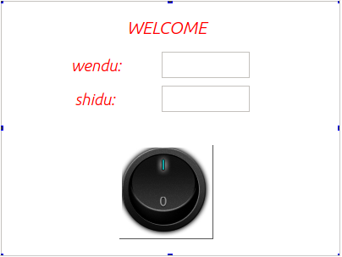
图3-4 界面初始化时，及关闭Tcp连接时的界面
图3-5 打开Tcp连接时的界面

3.2.3 按键事件
3.2.3.1 初始化
初始化界面时的按钮隐藏代码：
ui->stopthread_button->hide();
3.2.3.2 startThread_button按钮事件
点击startThread_button时触发的函数：
void Widget::on_startthread_button_clicked()
{
thread.start(); //开始执行mythread类的run函数
ui->startthread_button->hide(); //开始按键隐藏
ui->stopthread_button->show(); //停止按键显示
}
3.2.3.3 stopthread_button按钮事件
点击stopthread_button时触发的函数：
void Widget::on_stopthread_button_clicked()
{
if(thread.isRunning()) //需要先判断mythread类的函数是否运行
{
thread.stop(); //如是，则停止运行
ui->startthread_button->show(); //开始按键显示
ui->stopthread_button->hide(); //停止按钮隐藏
}
}

4系统测试
未与上位机连接时，实际界面如图4-1

12
37

图4-1 未与上位机连接时界面

与上位机连接时，实际界面如图4-2
39
12

图4-2 与上位机连接时界面

5 总结及展望

5.1 总结
本文主要从设计需求、系统设计方案、技术方案以及系统实现，四个主要方面分析了基于Zigbee的温湿度检测系统的设计和实现，经测试得出以下总结：
- 做项目时要系统地规划、认真的分析、要有明确的体系框架；
- 作品的前期方案比技术更为重要，方案决定了一个设计的优劣，技术只是作为支撑；
- 多参数监护仪是医用的设备，对技术指标有着严格的要求，本设计还存在一些不足，还需在不断研发跟进中完善；
- 需要注意代码编写的标准性来增强软件的可读性，等；
经测试，系统框架完整，功能完善，扩展性强，功能可用。

5.2 展望
检测的数据与周围环境的温湿度可能在精度、准确度上与真实结果有较大的误差，所以我希望本设计今后能进行更严谨的更准确的测试，并对其中的不足进行改进。
另外，在系统中有待改进的地方如下：
- 使用自己设计的传感器模块代替购买的模块；
- 补充web管理端、手机APP端和微信公众平台；
- 增强系统功能；

参考文献

[1] 蔡志明, 卢传富, 李立夏,等.精通Qt4编程[M].北京：电子工业出版社. 2008
[2] 成洁, 卢紫毅. Linux窗口程序设计——Qt4精彩实例分析[M].北京：清华大学出版社. 2008
[3] 李普曼, 拉菇瓦. C++ Primer中文版[M].李师贤,译. 4版.北京：人民邮电出版社. 2006.

